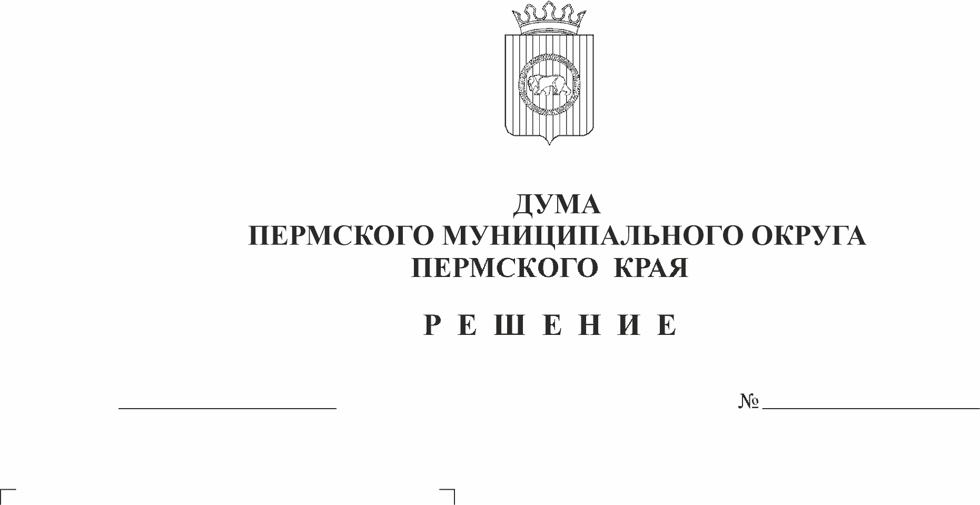
Об итогах рассмотрения результатов
25.05.2023
167
публичных слушаний по теме
«Обсуждение проектов решения Думы
Пермского муниципального округа
Пермского края «Об утверждении
отчетов об исполнении бюджетов
сельских поселений и Пермского
муниципального района за 2022 год»
Согласно пункту 6.5 раздела 6, пункту 9.4. раздела 9 Положения об организации и проведении публичных слушаний в Пермском муниципальном округе Пермского края, утвержденного решением Думы Пермского муниципального округа от 22.09.2022 № 10, рассмотрев материалы публичных слушаний по теме «Обсуждение проектов решения Думы Пермского муниципального округа Пермского края «Об утверждении отчетов об исполнении бюджетов сельских поселений и Пермского муниципального района за 2022 год»
Дума Пермского муниципального округа Пермского края РЕШАЕТ:
1. Считать работу организационного комитета по подготовке и организации проведения публичных слушаний по проектам решений Думы Пермского муниципального округа Пермского края «Об утверждении отчетов об исполнении бюджетов сельских поселений и Пермского муниципального района за 2022 год» удовлетворительной, проведение публичных слушаний по теме «Обсуждение проектов решений Думы Пермского муниципального округа Пермского края «Об утверждении отчетов об исполнении бюджетов сельских поселений и Пермского муниципального района за 2022 год» исполненным.
2. Опубликовать (обнародовать) настоящее решение в бюллетене муниципального образования «Пермский муниципальный округ» и разместить на официальном сайте Пермского муниципального округа в информационно-телекоммуникационной сети Интернет (www.permraion.ru).
3. Контроль за исполнением настоящего решения возложить на комитет Думы Пермского муниципального округа по экономическому развитию, бюджету и налогам.

Председатель Думы
Пермского муниципального округа Д.В. Гордиенко

Глава муниципального округа -
глава администрации Пермского
муниципального округа В.Ю. Цветов

